# 河北环境信息中心综合管理平台修改文档

测试地址：

http://36.45.169.240:7018/HeBeiZongHeGuanLiPingTai/page/views/login/index.html

测试用户：admin 1

DEMO: <https://tpmg1d.axshare.com> 密码123678

## 项目实施管理

### 列表

* + 1. 从“业务系统管理”生成的项目，如图三个系统，没有项目进度？

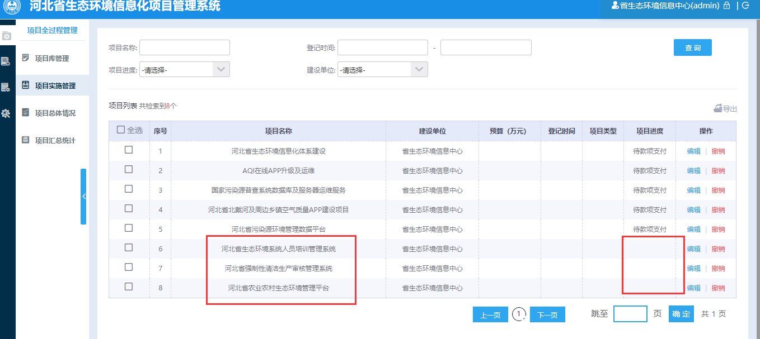

### 详情-入库信息

* + 1. 从“业务系统管理”生成的项目，“备注”自动显示系统简介的内容了，应该默认为空。建设内容，应该默认显示系统简介的内容。

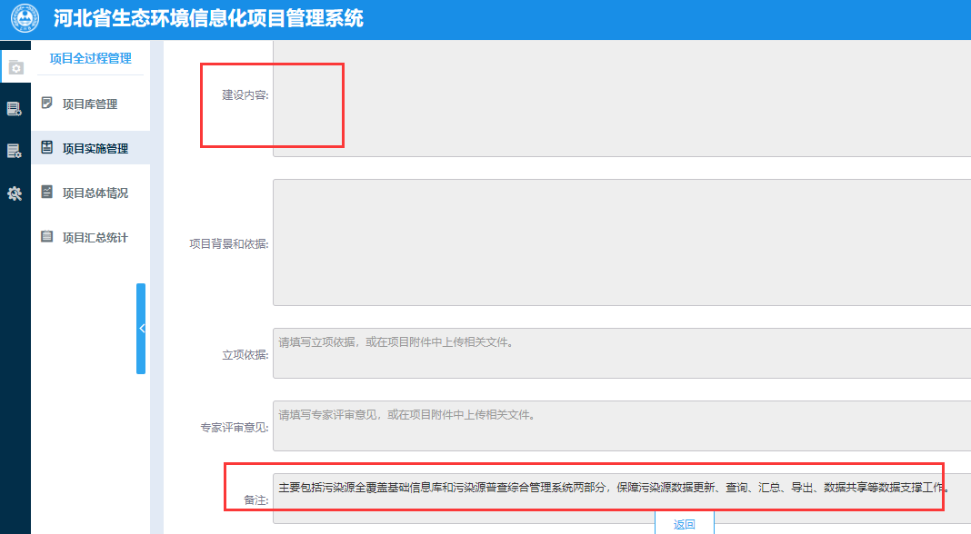

## 项目总体情况

### 项目总体情况

* + 1. “项目登记”，文字修改为“实施项目（预算：万）”。

去掉“预算编制”；

项目采购，文字修改为“采购”；合同管理，修改为“合同”，款项支付，修改为“支付”；项目验收改为验收

相关金额，保留两位小数

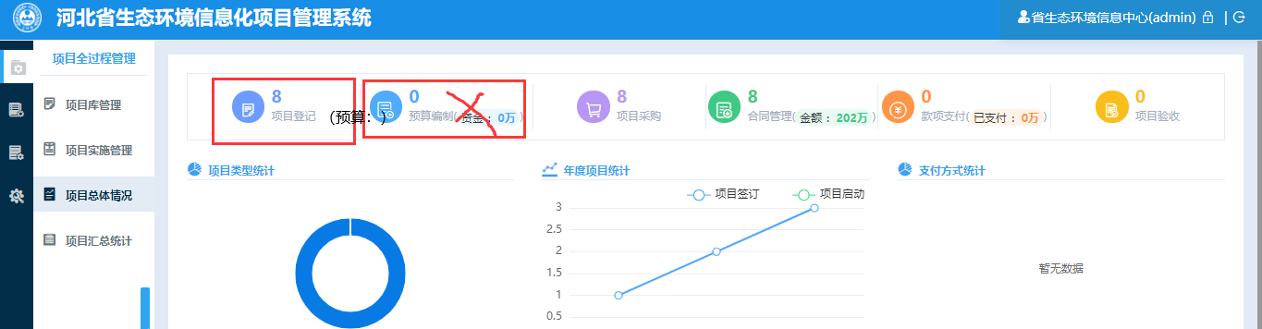

* + 1. “项目类型统计”，统计数据不正确。

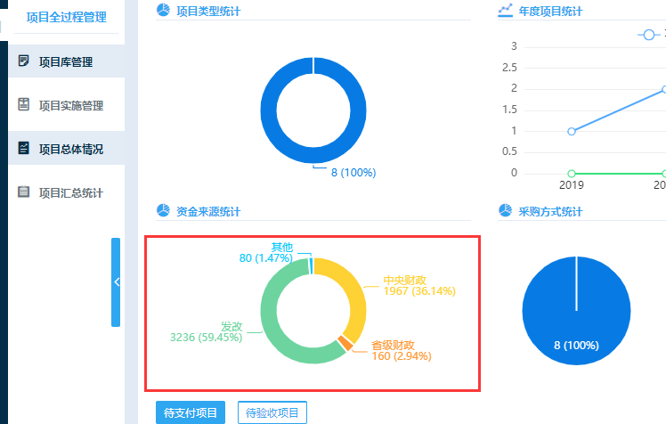

* + 1. “待支付项目”为空，但“待验收项目”有数据。

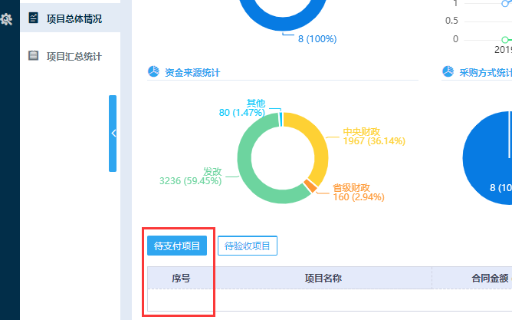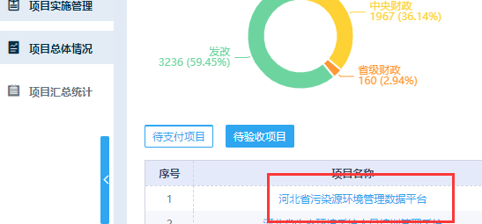

## 项目汇总统计

### 按甲方

* + 1. 合同金额等涉及金额的字段，保留两位小数。（按合同乙方页面，请一并修改）

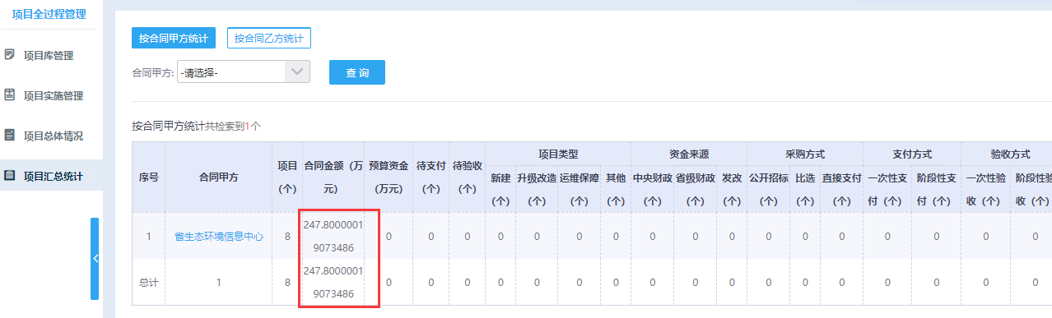

### 按乙方

* + 1. 合同乙方，至少有四个，但是只显示了一个。

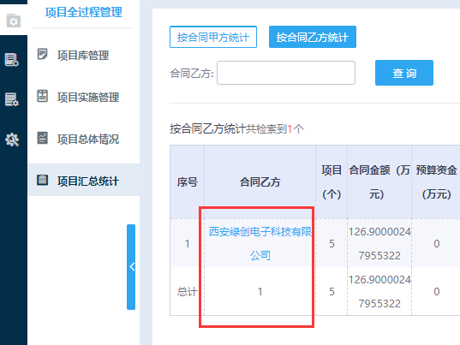

## 总体情况统计

### 总体情况统计

* + 1. 以下图表，未显示

